12298 UB KABLO KORUYUCU KASİS
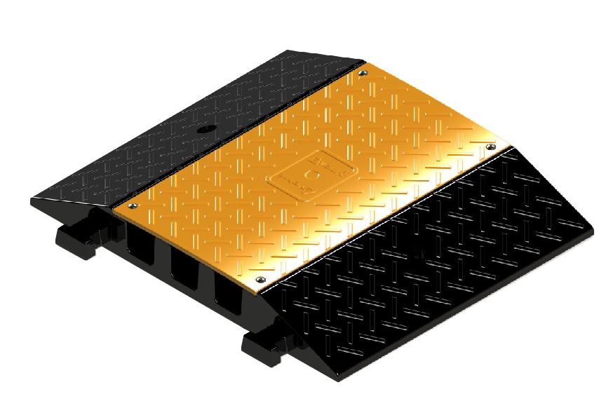

TEKNİK ÖZELLİKLER

1. ANA GÖVDE
1.1 ŞEKİL, BOYUTLAR, AĞIRLIK ve RENK

Şekil: Şekildeki Kablo koruyucu kasis üst kapak, gövde ve tabandan oluşmaktadır.Gövdede 5 cm kare şeklinde 3kanal vardır.Alt tabanında ki Tırnaklarla düz zeminlerde kaymadan dura bilen gerektiğinde de vida dübel ile zemine montajlanan birbirine eklemeli bir üründür.Gövde üzerinde zemine montajlamak için 2 adet vida yatağı vardır.Üst kapak vida ile gövdeye sabitlenir gerektiği zaman vida kullanılmadan kendi tırnakları sayesinde de gövde üzerinde dura bilir.
Kapak ve gövde Üst yüzeyinde baklava modelli kabartmalı şekiller vardır.Keskin kenarlar yuvarlatılmış olup, yüzeyler düzgün ve pürüzsüzdür.

Boyutlar: Kablo koruyucu kasisi ve montaj elemanlarının boyutları için EK-2/2’ e bakınız.
Ağırlık: 8.7 kg ± %5 dir.
Renk: Kablo koruyucu gövde Siyah renkli Üst kapak Sarı Renklidir.

1.2 FONKSİYONEL ÖZELLİKLER

- Birbirine eklemeli bir ürün
1.3 MALZEME ÖZELLİKLERİ

Kaplo kasisi ve Üst kapağının malzeme tipi aşağıda belirtilen özelliklerdeki PPC malzemedir.

MALZEME ÖZELLİKLERİ | TEST METODU | BİRİM | DEĞER
Yoğunluk | ISO 1183 | g/cm³ | 0.905
Çekme gerilimi (yield) | ISO 527-1, -2 | Mpa | 20
Çekme modülü | ISO 527-1, -2 | Mpa | 1100
Çentikli charpy darbe dayanımı | ISO 179 | (+23°C , Tip 1, Edgewise, A çentik) kJ/m² | 66
Çentikli charpy darbe dayanımı | ISO 179 | (-20°C , Tip 1, Edgewise, A çentik) kJ/m² | 7
Ball indentation sertliği (H 358/30) | ISO 2039-1 | R-scale | 46

Malzemeler -20°C ile +60°C arasında doğal hava şartlarına uygundur.

1.4 ÜRETİM YÖNTEMİ
Gövde ,üst kapak ve taban enjeksiyon prensibiyle üretilmektedir.

1.5 MONTAJ YÖNTEMİ
Dübel (PP) Ø18x90 mm
Trifon vida Ø10x105 mm

1.6 AMBALAJLAMA

Ürünler montaj elemanları ile birlikte 2 adet olarak koli içerisinde paketlenerek sevk edilir.

EK-1/2

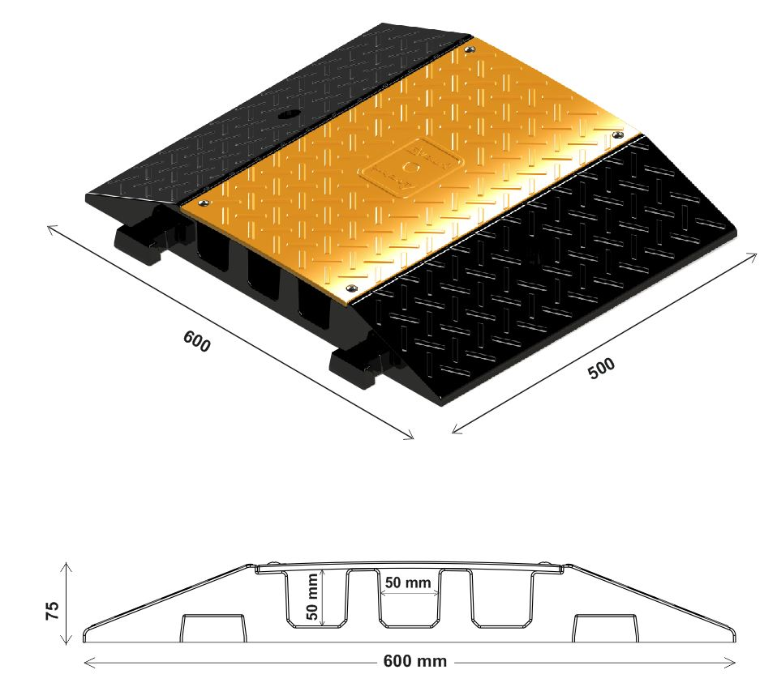

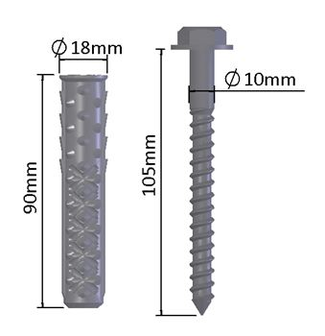

Bu Teknik çizimde aksine bir değer belirtilmedikçe
Ölçüde Genel Tolerans±%2 dir.

EK-2/2

